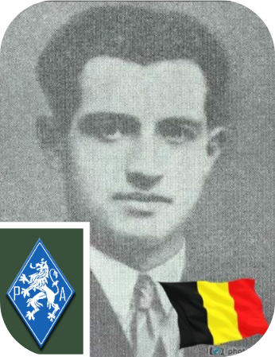
Fusillé
Beaujean Jean - 33 ans

Lieu & date de naissance : Seraing le 09-03-1910

Profession : Maçon

Domicile : 56, Rue Ferdinand Nicolay - Ougrée

Arrestation le : 20-01-1943 à Ougrée

Procès le :

Condamnation à mort :

Lieu & date de décès : Citadelle de Liège, le 30-03-1943

Motif de l'exécution :

Inhumation : Cimetière des Grands Communaux à Ougrée, sépulture 896B « Beaujean-Vanmersnille »

Infos : Résistant P.A. (Février 1942)
Entrée en résistance Front Wallon fin 1941
Responsable du groupe « Combat »
Presse clandestine-Transport armes-sabotages-récolte de fonds-actions punitives contre traîtres
Dans la nuit du 20 au 21 Janvier 1943, il livre un combat défensif contre un fort contingent allemand venu pour l'arrêter, il sera grièvement blessé durant ce combat, il sera arrêté et emmené à l'hôpital militaire St Laurent.
Son nom figure sur le caveau d'honneur
On trouve une croix commémorative à son nom dans l'enclos des fusillés de la Citadelle de Liège - I21- 1983

Nom de guerre

Conjoint : Divorcé – 2 enfants (Blanche & Gilbert)

Autopsie 4 balles région cardiaque – 1 sous clavicule gauche – 1 fourchette sternum 2c G – plaie slobe supérieur du foie – humérus G brisé – 1 balle pénétrée au au niveau de l'os malaire D, sortie maxillaire inférieure droit, fracture des 2 os temporale et pariétal droit complètement brisé.

Dossier allemand n° 4618

